Présentation de SPY

Spy, c’est quoi ?
SPY est un jeu vidéo conçu pour apprendre les bases de la programmation informatique. Plusieurs scénarios de jeu à difficulté progressive permettent de se perfectionner. SPY est gratuit et libre d’utilisation.
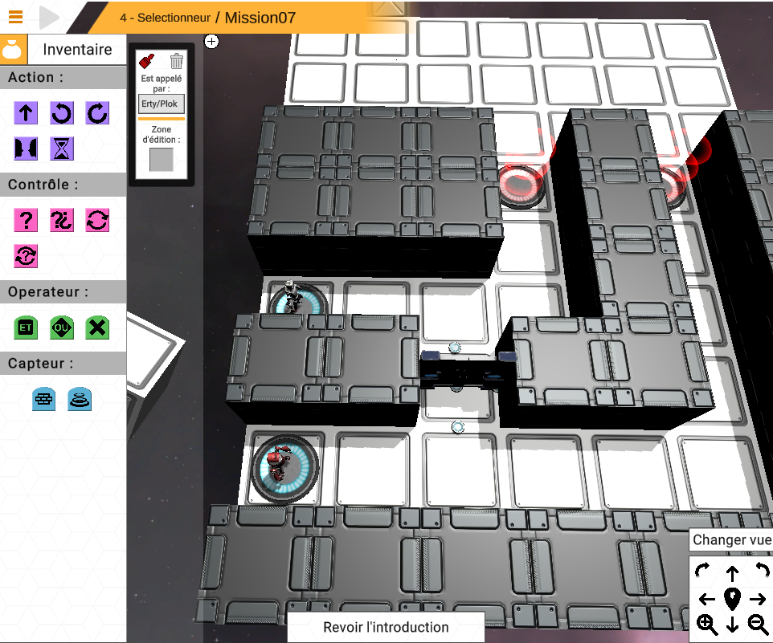
Figure 1 : Exemple d’une mission de SPY

Quel est le principe du jeu ?
Dans SPY, vous allez devoir programmer un ou plusieurs robots pour leur permettre de sortir d’un labyrinthe. SPY propose un langage à base de blocs faciles à utiliser pour programmer les actions des robots.

De quoi ai-je besoin pour jouer à SPY ?
Un simple ordinateur avec un navigateur et une connexion internet : https://spy.lip6.fr/v2.
Si vous avez une tablette récente, vous pouvez aussi y jouer en tactile.

Lien avec les programmes
Source : https://eduscol.education.gouv.fr/6878/enseigner-les-sciences-et-la-technologie-du-cycle-1-au-cycle-3

- Cycles 2 et 3 (transversal) :
  - Français (langage oral) :
    - Argumentation, utiliser un vocabulaire précis, synthétiser
  - (Si création de mission exploitée) Enseignements artistiques (Arts plastiques) :
    - Réaliser et donner à voir des productions de natures diverses
    - S’exprimer sur sa production ou celles de ses pairs
  - Enseignement moral et civique (respecter autrui) :
    - Savoir écouter autrui, savoir collaborer/coopérer
  - Mathématiques (Espace et géométrie)
    - (Se) repérer et (se) déplacer en utilisant des repères et des représentations
      - “Programmer les déplacements d’un robot ou ceux d’un personnage sur un écran (repères spatiaux, relations entre l’espace dans lequel on se déplace et ses représentations)”
- Cycle 2
  - Comprendre, s’exprimer en utilisant les langages mathématiques, scientifiques et informatiques
  - Questionner le monde (les objets techniques)
    - Commencer à s’approprier un environnement numérique
- Cycle 3
  - Sciences et technologie / Initiation à la pensée informatique
    - Appliquer les principes de l’algorithmique et de la programmation par blocs pour écrire ou comprendre un code simple
    - Algorithmes et programmation
      - Coder un algorithme simple agissant sur le comportement d’un objet technique (déplacement d’un robot, etc.)
      - Comprendre un programme simple et le traduire en langage naturel.
      - Critiquer un programme au regard du comportement de l’objet programmé ; par exemple : comparaison de différents programmes permettant à un robot de parcourir un trajet comportant des obstacles en un temps minimum.
  - Mathématiques
    - Résoudre des problèmes nécessitant l’organisation de données multiples ou la construction d’une démarche qui combine des étapes de raisonnement
    - Utiliser progressivement un vocabulaire adéquat et/ou des notations adaptées pour décrire une situation, exposer une argumentation

Les compétences de la pensée informatique
La Pensée informatique et algorithmique pour l’enseignement fondamental (PIAF) est un référentiel de compétences développé dans les années 2010 dans le cadre de travaux en didactique de l’informatique, notamment dans l’espace francophone, visant à structurer l’enseignement de la pensée computationnelle à l’école primaire.

Il est constitué d’un ensemble de six compétences :
- C1 - Définir des abstractions / généraliser ;
- C2 - Composer / décomposer une séquence d’actions ;
- C3 - Contrôler une séquence d’actions ;
- C4 - Évaluer des objets ou des séquences d’actions ;
- C5 - Manipuler des représentations formelles ;
- C6 - Construire une séquence d’actions de manière itérative.

Chaque mission et scénario de SPY sont analysés au regard de ce référentiel de compétences. Les élèves et les enseignants ont donc la possibilité, à chaque instant, d’identifier les compétences de la pensée informatique et algorithmique pour l’enseignement fondamental (PIAF), mobilisées dans chaque mission/scénario.
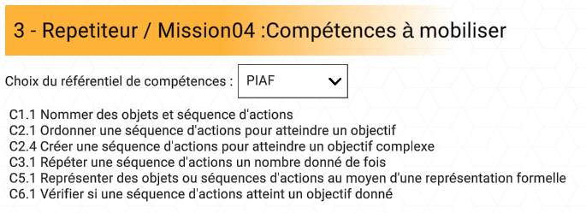
Figure 2 : Exemple de compétences du PIAF en lien avec la mission 4 du scénario 3

Il est fait par qui ?
SPY est développé par une équipe de recherche publique. L’équipe MOCAH du LIP6 (Sorbonne Université / CNRS). Il est développé à des fins de recherche en vue de fournir une ressource utile aux élèves débutant en programmation et à leurs enseignants.
SPY est sous licence GPL3… Ça veut dire quoi ? Que son code source est libre et ouvert. Tout se passe à l’adresse suivante : https://github.com/Mocahteam/SPY

